ГУ «Могилевская областная государственная инспекция по семеноводству, карантину и защите растений»
+ СИГНАЛИЗАЦИОННОЕ СООБЩЕНИЕ
ВНИМАНИЕ: ЛЬНЯНЫЕ БЛОШКИ!!!
От 5 мая 2020 года

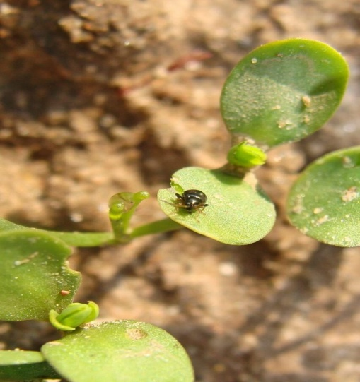
Жук синей льняной блошки длиной 1,5-2 мм, тело выпуклое, овальное, черное с металлическим сине-зеленым оттенком, передние и средние ноги светло-коричневые, задние бедра черные, коричневой блошки длиной 1,8-2,2 мм, рыжевато-желтый, задние бедра светло-коричневые. Жук черной блошки длиной 1,2-1,6 мм, тело и ноги черные, без металлического блеска. Личинки блошек червеобразные, с тремя парами грудных ног.
На семядольных и настоящих листьях жуки выгрызают мелкие сквозные отверстия, часто повреждают точку роста. При пониженной температуре жуки уходят в верхний слой почвы, где повреждают проростки льна. При высокой численности блошек наблюдается массовая гибель всходов, особенно на поздних посевах льна.
На ранних посевах льна отмечается фаза начало всходов - всходы. Экономический порог вредоносности льняных блошек – 10 особей/м² (при жаркой сухой погоде) или 20 особей/м² (при прохладной влажной погоде).
В жаркую и сухую погоду в период всходов жуки наносят наибольший вред.
По данным фитосанитарных наблюдений заселение льняными блошками отмечено в Шкловском районе. Отмечается вышепороговая численность вредителя на посевах льна по краям поля площадью 192 га 60 особей/м². Следует провести краевую обработку.
На участках льна, где численность вредителя приближается или достигла ЭПВ – приступить к инсектицидным обработкам.
Информацию о фитосанитарном состоянии довести до всех заинтересованных лиц.
В соответствии со статьей 22 Закона Республике Беларусь «О карантине и защите растений» в республике допускаются к применению только средства защиты растений, прошедшие государственную регистрацию и включенные в Государственный реестр средств защиты растений и удобрений, разрешенных к применению на территории Республики Беларусь. Применение средств защиты растений должно осуществляться при реализации мероприятий по защите растений в соответствии с требованиями санитарных правил, иными обязательными для соблюдения требованиями ТНПА и с соблюдением рекомендаций по применению средств защиты растений лицами, имеющими специальную подготовку, а также с учетом требований, установленных законодательными актами в области охраны окружающей среды и рационального использования природных ресурсов.
Отдел фитосанитарной диагностики, прогноза и контроля за применениесредств защиты растений.

